Вебінар
«Як навчити учнів розуміти мову музичного мистецтва?»

Вплив мистецтва на особистість надзвичайно великий, бо мистецтво здатне комплексно впливати на різні сфери психічної діяльності, формуючи в особистості почуття, розум, волю. Головною метою цього впливу не є збільшення знань про особливості об’єктивного світу, хоча пізнавальна функція й притаманна мистецтву. Кожен вид мистецтва має специфічні виразні засоби і можливості впливу на особистість. Наприклад, музика серед інших мистецтв виокремлюється особливою емоційною глибиною, її сила – у динамізмі, активності, процесуальності; живопис – мистецтво статичне, але воно здатне надати певну інформацію про зовнішній світ, звертаючись до найповнішого аналізатора людського сприйняття – зору; особливістю театрального мистецтва є художнє відображення життя за допомогою сценічної дії акторів, кожна роль – це перемога над собою, боротьба зі своєю невпевненістю, ординарністю, буденністю в собі та в інших.
Таким чином, ми вважаємо, що мистецькі дисципліни розвиваються творчість та зокрема впливають на розвиток якостей особистості, як інтуїтивність, перспективне бачення, проникливість, упевненість у собі, уміння володіти собою, пристрасть.
Так, щодо інтуїції, учені вважають, що це один із шляхів людського пізнання протилежний логічному, раціоналістичному, дискурсивному шляху. Інтуїція спирається на інстинкт – це є усвідомлення інстинкту. Філософія інтуїції виходить головним чином із мистецтва, як особливого виду пізнання, що свідчить про силу і насправді інтуїтивне розуміння. Інтуїція також стає джерелом для розуміння творчості взагалі. Так, інтуїція в мистецтві знаходить досконале вираження. Через це заняття мистецтвом сприяє розвитку інтуїції.
Перспективне бачення має формувати повну чітку картину, спочатку лідер уявляє, а потім трансформує уявлення в реальність. Якщо в розумі картина буде розпливчаста, то і результат скоріше за все не задовольнить. Перспективне бачення – це як фундамент будинку. Найважливіша частина. Потужний фундамент дає потужну будову, слабкий фундамент може зруйнувати весь будинок.
Багатьма дослідниками доведено, що під час занять будь-яким видом мистецтва розвивається уява. Так, наприклад, учень, інтерпретує, аналізує твори музичного мистецтва, має зрозуміти, що хотів передати композитор, відчути форму твору, прослідкувати динамічний розвиток, відчути кульмінацію і, таким чином, за допомогою засобів музичної виразності розкрити художній образ твору. Майстерність виконання залежить від уміння передбачати наперед звучання твору.
Упевненість у собі, вміння володіти собою – це якості, які необхідні лідеру. Уся діяльність учнів, що пов’язана з виступами перед аудиторією (індивідуальна та групова виконавська діяльність, заняття у театральних, хореографічних гуртках) сприяє розвитку сценічної витримки, це допомагає формуванню таких якостей, як уміння володіти собою, упевненість.
Розвиток емоційного інтелекту засобами мистецтва – один з важливих аспектів.
Емоційний інтелект – EQ – це показник нашої здатності до спілкування, вміння усвідомлювати свої емоції та розуміти почуття інших людей.
Деніель Гоулман доводив, що успіх у бізнесі гарантував не когнітивний, а емоційний інтелект. Людей з розвиненим емоційним інтелектом він описував так:
- Вони добре розуміння власних емоцій (самосвідомість).
- Вони добре керують власними емоціями (самоконтроль).
- Вони з емпатією ставляться до емоцій інших людей (соціальне розуміння).
- Вони добре справляються з емоціями інших людей (управління взаємовідносинами).

Через занурення в мистецькі образи, відчуття емоцій, почуттів, спостереження за емоційними станами, які відображаються в мистецтві, дає можливість розвинути EQ.
Вправи, які були під час вебінару продемонстровані практично:
1. | Ритм/метр  (плескаємо у долоні (та-та-та-та; та –ті –ті; та-ті-ті-ті; ті-ті – та-та-та; ті-ті-ті-ті – та-та таке інше)  (ритм – чергування коротких та довгих звуків)  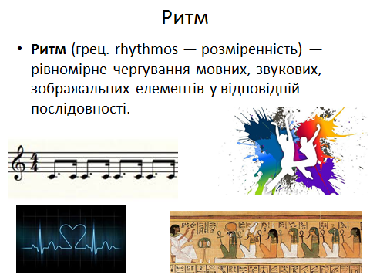 | Записуємо на дошці різні ритмічні малюнки  Проплескати ім’я своє, ласкаво звернутися до мами та записати на дошці ритмічний малюнок
2. | Метр  (чергування сильних та слабких долей)  (система організації ритму)  Наприклад:  Вальс- сильна –слабка-слабка | Крокуємо під музику  С. Прокоф'єв "Марш" з циклу "Дитяча музика"  https://www.youtube.com/watch?v=YXtYahyTHfU
3. | Мелодія (спів , наспів) – це основа музики (одноголосне вираження музичної думки). Вона представляє собою чергування звуків, які знаходяться в певних співвідношеннях за висотою та маючи певний темп і ритм. Це - основа музики, і в ній, в першу чергу, виражається задум композитора. За допомогою мелодії ми запам’ятовуємо музику.  Мелодичний малюнок - сукупність звуків мелодії вверх, вниз Найважливіші види мелодичного малюнку:  - Висхідний рух мелодичного малюнку, тобто перехід к більш високим звукам.  - Низсхідний рух - перехід к більш низьким звукам.  - Хвилеподібні рухи, тобто послідовність висхідних і низхідних переходів. | граєм на планшеті – різні мелодії (імпровізація) і малюємо рисочками на дошці мелодичний малюнок
5 | Тембр в музиці (забарвлення звуку) | Розкладаємо картинки згідно різного тембру голосу (пташки, ведмідь і таке інше)
7 | Вправа для вивчення форми рондо  (ми вже прослухали твір до Елізи Л.Бетховена)  Переглядаємо схему  Коли звучить рефрен – беремо стрічку одного і того ж кольору  Коли звучить епізод перший – беремо стрічку іншого кольору, наприклад, рожевого кольору.  Рухаємося під музику зі стрічками, рухами передаємо, як ми відчуваємо музику, який її характер  Після рухів під музику зі стрічками знову переглядаємо схему і узагальнюємо, рондо-це коло – тему рухаються по колу – рефрен(А)-епізод1 (В)-рефрен(А) – епізод 2(С) – рефрен (А) | Л.Бетхове «До Елізи»  https://www.youtube.com/watch?v=8I7jUOzsPLU  https://www.youtube.com/watch?v=7ESB1rZs5wA&list=RD7ESB1rZs5wA&start_radio=1  історія створення п’єси Л. ван Бетховена «до Елізи» (!!!говорити дітям повністю інформацію не рекомендуємо, можна лише сказати одне-два речення, про цю п’єсу).  «До Елізи» (нім. FürElise) — знаменита фортепіанна п’єса Л. ван Бетховена. Твір було написано приблизно в 1810 році, проте опубліковано лише 1865 року німецьким музикознавцем ЛюдвігомНолем, який і дав п’єсі її сучасну назву. Існує багато легенд та припущень щодо походження назви твору.  У 1865 році біограф композитора, Людвіг Ноль, виявив рукопис до Елізи» в БабеттиБредлі, яка мешкала в Мюнхені. Рукопис складається з альбомного аркуша із присвятою і нот. На цьому аркуші рукою Бетховена було виведено: «Елізі на довгу пам’ять від Л. ван Бетховена, проте рукопис п’єси незабаром безслідно зник.  У 1923 році дослідник творчості Бетховена М. Унґер висловив припущення, що Ноль неправильно інтерпретував нерозбірливий почерк композитора, і твір насправді було присвячено піаністці й учениці Бетховена Терезі Малфатті (тривалий час рукопис зберігався саме в неї.  На думку іншого дослідника, М. Копитця, п’єсу «До Елізи» присвячено німецькій сопрано-співачці Елізабет Рекель. У дружньому колі дівчину звали Елізою, а коли в 1810 році вона переїхала з Відня в Бамберг, Бетховен зробив їй прощальний подарунок. Однак яким чином п’єса потрапила до Терези Малфатті ще за життя ЕлізабетРекель, залишається нез’ясованим.  А іспанський піаніст Л. К’янторе вважає, що нотного аркуша з автографом узагалі ніколи не існувало. Ось така загадкова Еліза.  Твір написано у формі рондо і має таку структуру: А-В-А-С-А. Перший епізод написаний в тональності фа-мажор, а другий — похмуріший; для нього характерний ширший динамічний діапазон. Закінчується п’єса поверненням до основної теми у вихідній тональності.
8 | Лад  У кожній мелодії звуки зв’язуються між собою, ладять.  Лад - це система певних взаємин звуків де королевою є Тоніка  Пощирені лади, які складаються із семи ступенів. Ступені мають цифрові позначення:  І ІІ ІІІ ІV V VІ VІІ  Між ступенями є відстань – ТОН або ПІВТОНУ  (граємо на білих клавішах – тон –тон- півтону-тон –тон-тон-півтону)  А далі граємо поспівки:  Який світлий день  Нічка темная  Перша – мажорна – радісна  Друга – мінорна – сумна  Вправа з картинами (теж настрій, тільки на картині – аналогія складаємо пазли, говоримо про кольори та настрій на картині) | граємо поспівки:  Який світлий день  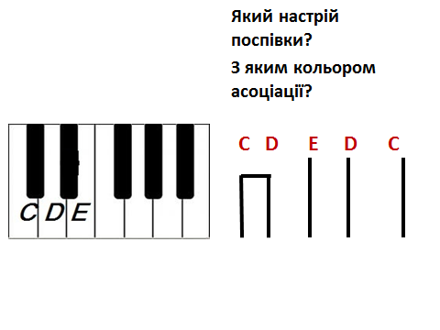  Нічка темная  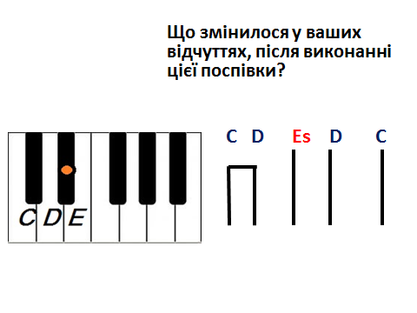  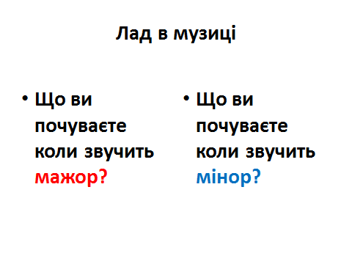  складаємо пазли, говоримо про кольори та настрій на картині
9 | Вправа «Долоньки»  Виконуємо в парах  Передаємо своєму однокласнику(ці) через долоньки своє відчуття музики, а наш однокласник (ця) повторює (йде за нами) і навпаки.  Звучить музика  Рухаємося під музику | https://drive.google.com/open?id=1hOQwvI6nMn-yXk9xtj79h3xLVv0Q9xee  